**Василевский Пётр Янов (Wasilewski Petrus)**

29 июня 1798 г – крещение (НИАБ 1781-27-199, лист 122, №8/1798-р).

**НИАБ 1781-27-199:** Лист 122. **Метрическая запись №8/1798-р.**

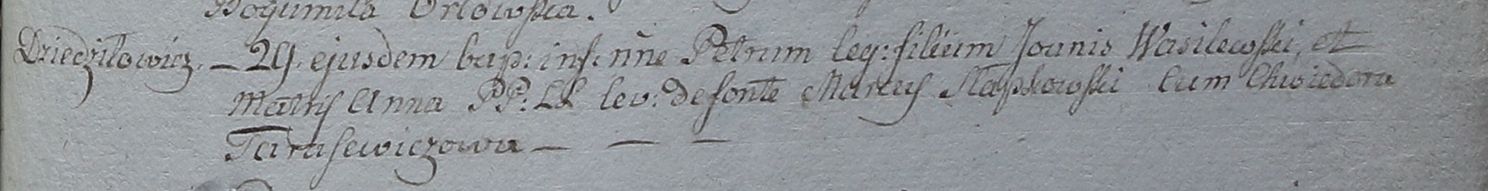

Дедиловичский костел Наисвятейшего Сердца Иисуса. 29 июня 1798 года. Метрическая запись о крещении.

Wasilewski Petrus – сын крестьян с деревни Дедиловичи.

Wasilewski Joanis – отец.

Wasilewska Anna – мать.

Słapkowski Marcus – крестный отец.

Tarasewiczowa Chwiedora - крестная мать.

Linhart Hyacinthus – ксёндз.